Compte Rendu: Phase de Visualisation Power BI

**Date:** 23-4-2024

**Nom des membres du l’équipe:** Miri Rayen / Kouki Ayhem / Elee Ben Ameur

**Objectifs de la Période:**

* Développer des tableau de bord interactives dans Power BI pour visualiser les données de vente des films , livres et jeux videos.
* Créer des visualisations significatives pour aider Mr. Smith à prendre des décisions éclairées concernant ses investissements potentiels.
* Le tableau de bord offre désormais une vue complète et interactive des données de vente des films , livres et jeux videos , permettant à Mr. Smith d'analyser les tendances et de prendre des décisions basées sur des données concrètes.

**Activités Réalisées:**

# I-Films

1. **Carte (Card) pour Afficher les Ventes Totales:**
   * Utilisé pour donner un aperçu immédiat des performances globales du marché des films.
   * Permet à Mr. Smith de saisir l'ampleur des revenus générés par les ventes de films.
2. **Camembert (Pie Chart) pour les Ventes Brutes par Genre:**
   * Fournit une répartition claire des ventes par genre de film.
   * Aide à identifier les genres les plus rentables et peut influencer la stratégie d'investissement de Mr. Smith.
3. **Camembert (Pie Chart) pour les Revenus des Éditeurs par Nom:**
   * Montre la part de marché de chaque éditeur dans les ventes totales.
   * Indique quels éditeurs dominent le marché et peuvent être des partenaires potentiels ou des cibles d'investissement.
4. **Graphique en Anneau (Donut Chart) pour les Ventes Brutes par Nom d'Éditeur:**
   * Une autre représentation visuelle des parts de marché des éditeurs, offrant une vue d'ensemble rapide et efficace.
   * La forme en anneau permet une comparaison facile entre les différents éditeurs.
5. **Q&A pour des Questions Spécifiques:**
   * Permet à Mr. Smith de poser des questions ad hoc sur les données et d'obtenir des réponses immédiates.
   * Augmente l'interactivité du tableau de bord et fournit des insights personnalisés.
6. **Histogramme (Bar Chart) pour les Ventes Brutes par Nom de Distributeur:**
   * Identifie les distributeur dont les films se vendent le mieux.
   * Peut orienter les décisions d'investissement vers des films associés à des distributeur à succès.

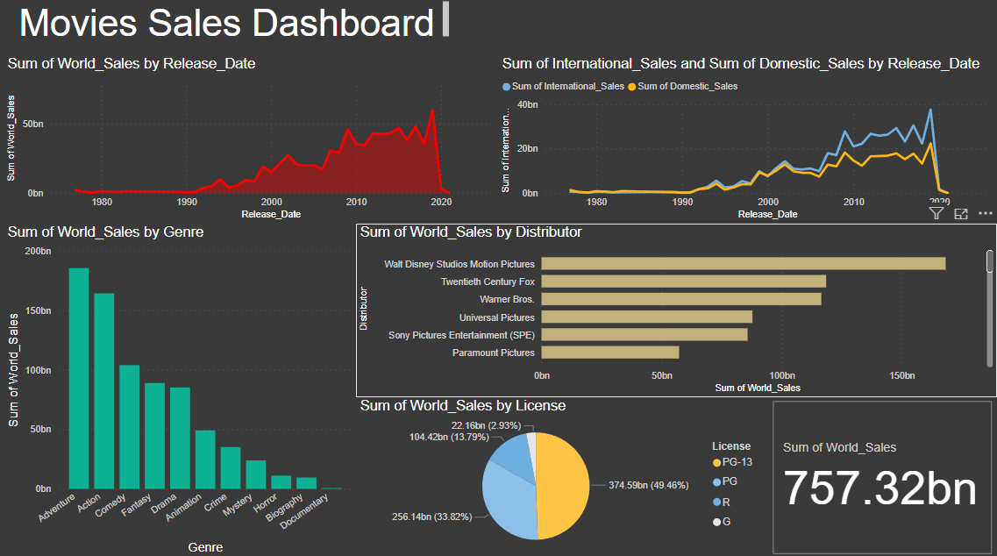**Pièces Jointes:**

tableau de bord de Flims

# II-Livres

1. **Carte (Card) pour Afficher les Ventes Totales :**
   * Fournit un aperçu rapide des revenus totaux générés par les ventes de livres, permettant à Mr. Smith d'évaluer l'ampleur du marché.
2. **Camembert (Pie Chart) pour les Ventes Brutes par Genre :**
   * Présente une répartition des ventes par genre, offrant une compréhension des préférences du marché et des genres les plus lucratifs.
3. **Camembert (Pie Chart) pour le Revenu des Éditeurs par Nom :**
   * Illustre la part de revenu générée par chaque éditeur, mettant en évidence les acteurs dominants du marché du livre.
4. **Graphique en Anneau (Donut Chart) pour les Ventes Brutes par Nom d'Éditeur :**
   * Offre une visualisation alternative pour comparer les parts de marché des éditeurs, facilitant l'identification des leaders du marché.
5. **Q&A pour des Questions Spécifiques :**
   * Permet à Mr. Smith de poser des questions directes sur les données et d'obtenir des réponses interactives, rendant l'analyse plus dynamique et personnalisée.
6. **Histogramme (Bar Chart) pour les Ventes Brutes par Nom d'Auteur :**
   * Identifie les auteurs qui génèrent le plus de ventes, ce qui peut guider Mr. Smith vers des investissements ciblés sur des auteurs populaires et rentables.
7. **Histogramme Empilé (Clustered Bar Chart) pour les Ventes Brutes par Langue :**
   * Montre les performances des ventes par langue, indiquant les marchés linguistiques potentiels et les opportunités de localisation des livres.
8. **Histogramme (Bar Chart) pour les Ventes Brutes par Nom de Éditeurs:**
   * Identifie les distributeur dont les livres se vendent le mieux.
   * Peut orienter les décisions d'investissement vers des livres associés à des distributeur à succès.

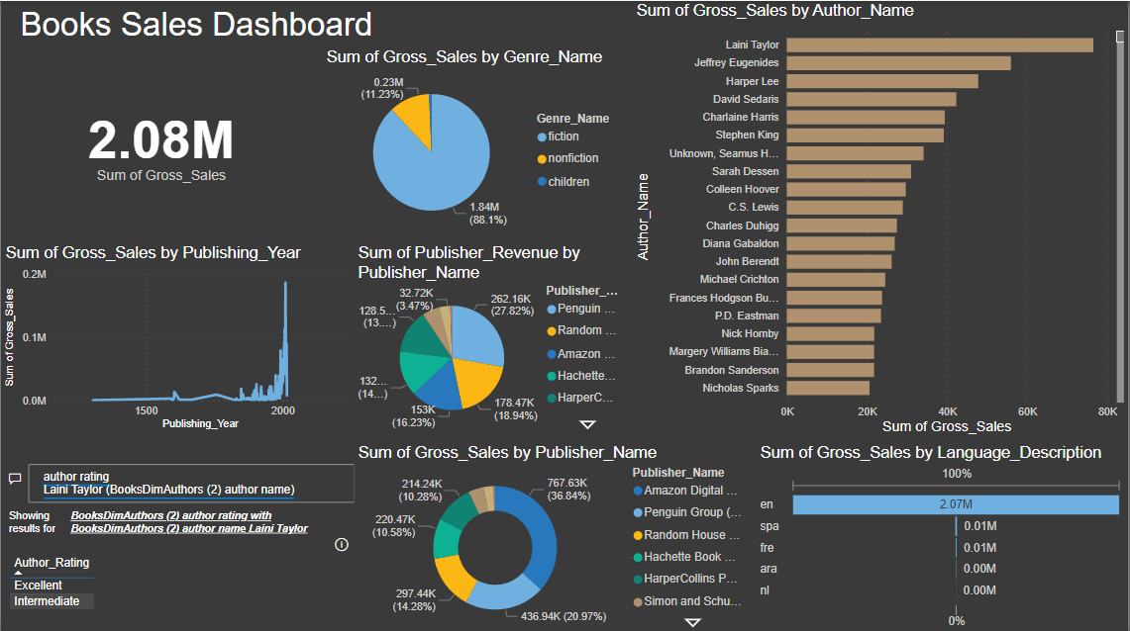**Pièces Jointes :**

tableau de board de lives

# III-Jeux Vidéos

1. **Carte (Card) pour la Somme des Ventes Globales :**
   * Offre un aperçu instantané du volume total des ventes de jeux vidéo, permettant à Mr. Smith de mesurer rapidement le succès du marché.
2. **Histogramme pour la Somme des Ventes Globales par Éditeur :**
   * Met en évidence les éditeurs les plus performants, ce qui peut orienter les décisions d'investissement de Mr. Smith vers les éditeurs les plus rentables.
3. **Graphique Linéaire pour la Somme des Ventes Globales par Année de Publication :**
   * Illustre les tendances des ventes au fil du temps, aidant à identifier les périodes de croissance ou de déclin du marché des jeux vidéo.
4. **Camembert (Pie Chart) pour la Somme des Ventes Globales par Genre :**
   * Démontre la répartition des ventes par genre de jeu, fournissant des insights sur les préférences des consommateurs et les genres les plus lucratifs.
5. **Histogramme pour la Somme des Ventes Globales par Plateforme :**
   * 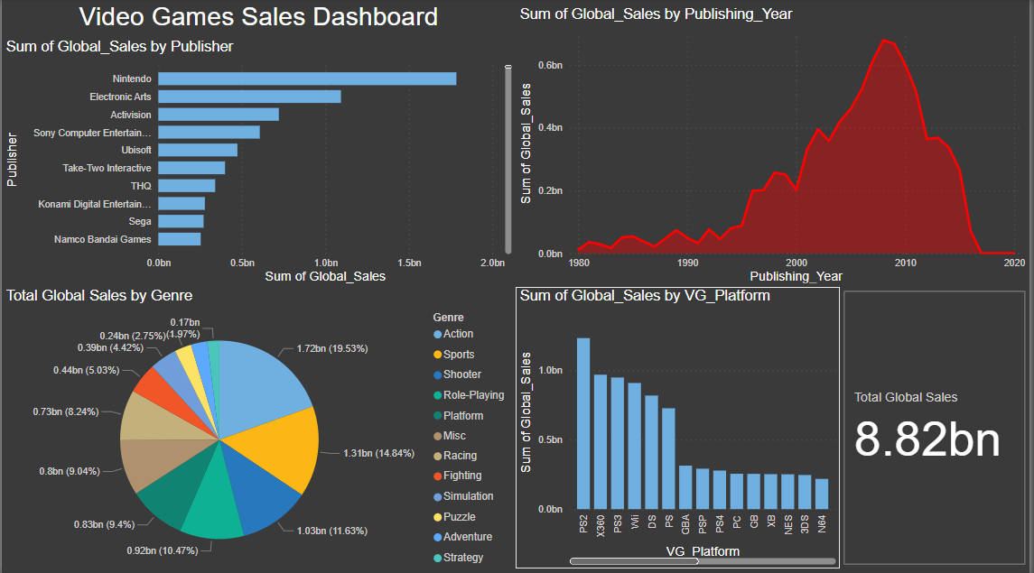Révèle les plateformes sur lesquelles les jeux se vendent le mieux, ce qui est essentiel pour comprendre les tendances technologiques et les habitudes de consommation.

tableau de board de jeux de vidéos

**Conclusion:**

Au terme de cette phase de visualisation avec Power BI, nous avons mis en place un ensemble de tableaux de bord dynamiques et interactifs pour les trois secteurs des films, des livres et des jeux vidéo. Ces outils analytiques offrent à Mr. Smith une vision précise et détaillée des performances de vente dans chaque domaine, soulignant les tendances clés et les opportunités de marché.

**Annexe:**

[tableau de bord de Flims 1 3](https://mohetn-my.sharepoint.com/personal/miri_rayen_etudiant-fst_utm_tn/Documents/Compte%20Rendu%20Phase%20de%20Visualisation%20Power%20BI.docx#_Toc164806522)

[tableau de board de lives 1 5](https://mohetn-my.sharepoint.com/personal/miri_rayen_etudiant-fst_utm_tn/Documents/Compte%20Rendu%20Phase%20de%20Visualisation%20Power%20BI.docx#_Toc164806560)

[tableau de board de jeux de vidéos 1 6](https://mohetn-my.sharepoint.com/personal/miri_rayen_etudiant-fst_utm_tn/Documents/Compte%20Rendu%20Phase%20de%20Visualisation%20Power%20BI.docx#_Toc164806568)